Dautzenberg/Lesbroussart/louise

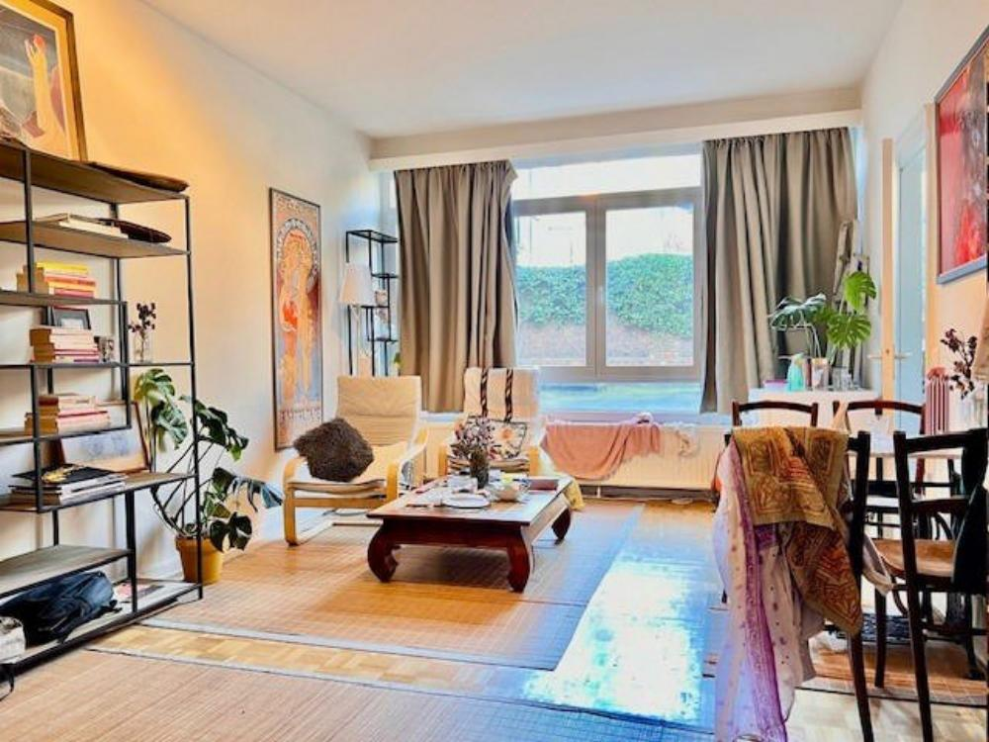

Ixelles (réf 2909 B) : IDEAL INVESTISSEMENT - TOP SITUATION GEOGRAPHIQUE - Entre Av. Louise et Pl. Flagey - Très agréable studio MEUBLE en façade arrière (au 1er étage - calme, VUE verdoyante et Sud-Ouest) qui comprend un hall d'entrée avec placard/vestiaire encastré, salle de bain avec lavabo, douche, wc et possibilité de raccord pour MACHINE A LAVER, grande pièce séjour en parquet avec renfoncement pour COIN A DORMIR avec placards encastrés, cuisine équipée (evier, taque de cuisson, hotte, lave-vaisselle, frigo, micro-ondes, rangements). Double vitrage PVC. Provision de charges mensuelles pour chauffage et communs : 145 €/mois. Libre AOUT 2026. PAS DE TERRASSE!

Infos & Visites Century 21 Boondael 02/660.21.21
OU www.century21boondael.be

Prix : 185.000 €

Rue Dautzenberg, 43 à 1050 Ixelles

Informations générales :

- Affectation du bien : Studio
- Nombre de salle de bains : 1
- Garage / Parking : non
- Terrasse : non
- Exposition :
- Type de cuisine : Equipement de base
- Type de chauffage : Gaz Collectif
- Année de construction : 1962
- Revenu cadastral : 731€
- Charges mensuelles : 200 €

Surfaces :

- Surface habitable : 40 m²

Détails :

Certifications:
- Emissions CO2 34,00 Kg Co2m²an
- Numéro de certificat PEB 20180705-0000531325-01-1
- Prestation énergétique 171,00 Kwh

Certifications (suite):
- Total énergie primaire 6.721,00 kwh/an

Photos :
